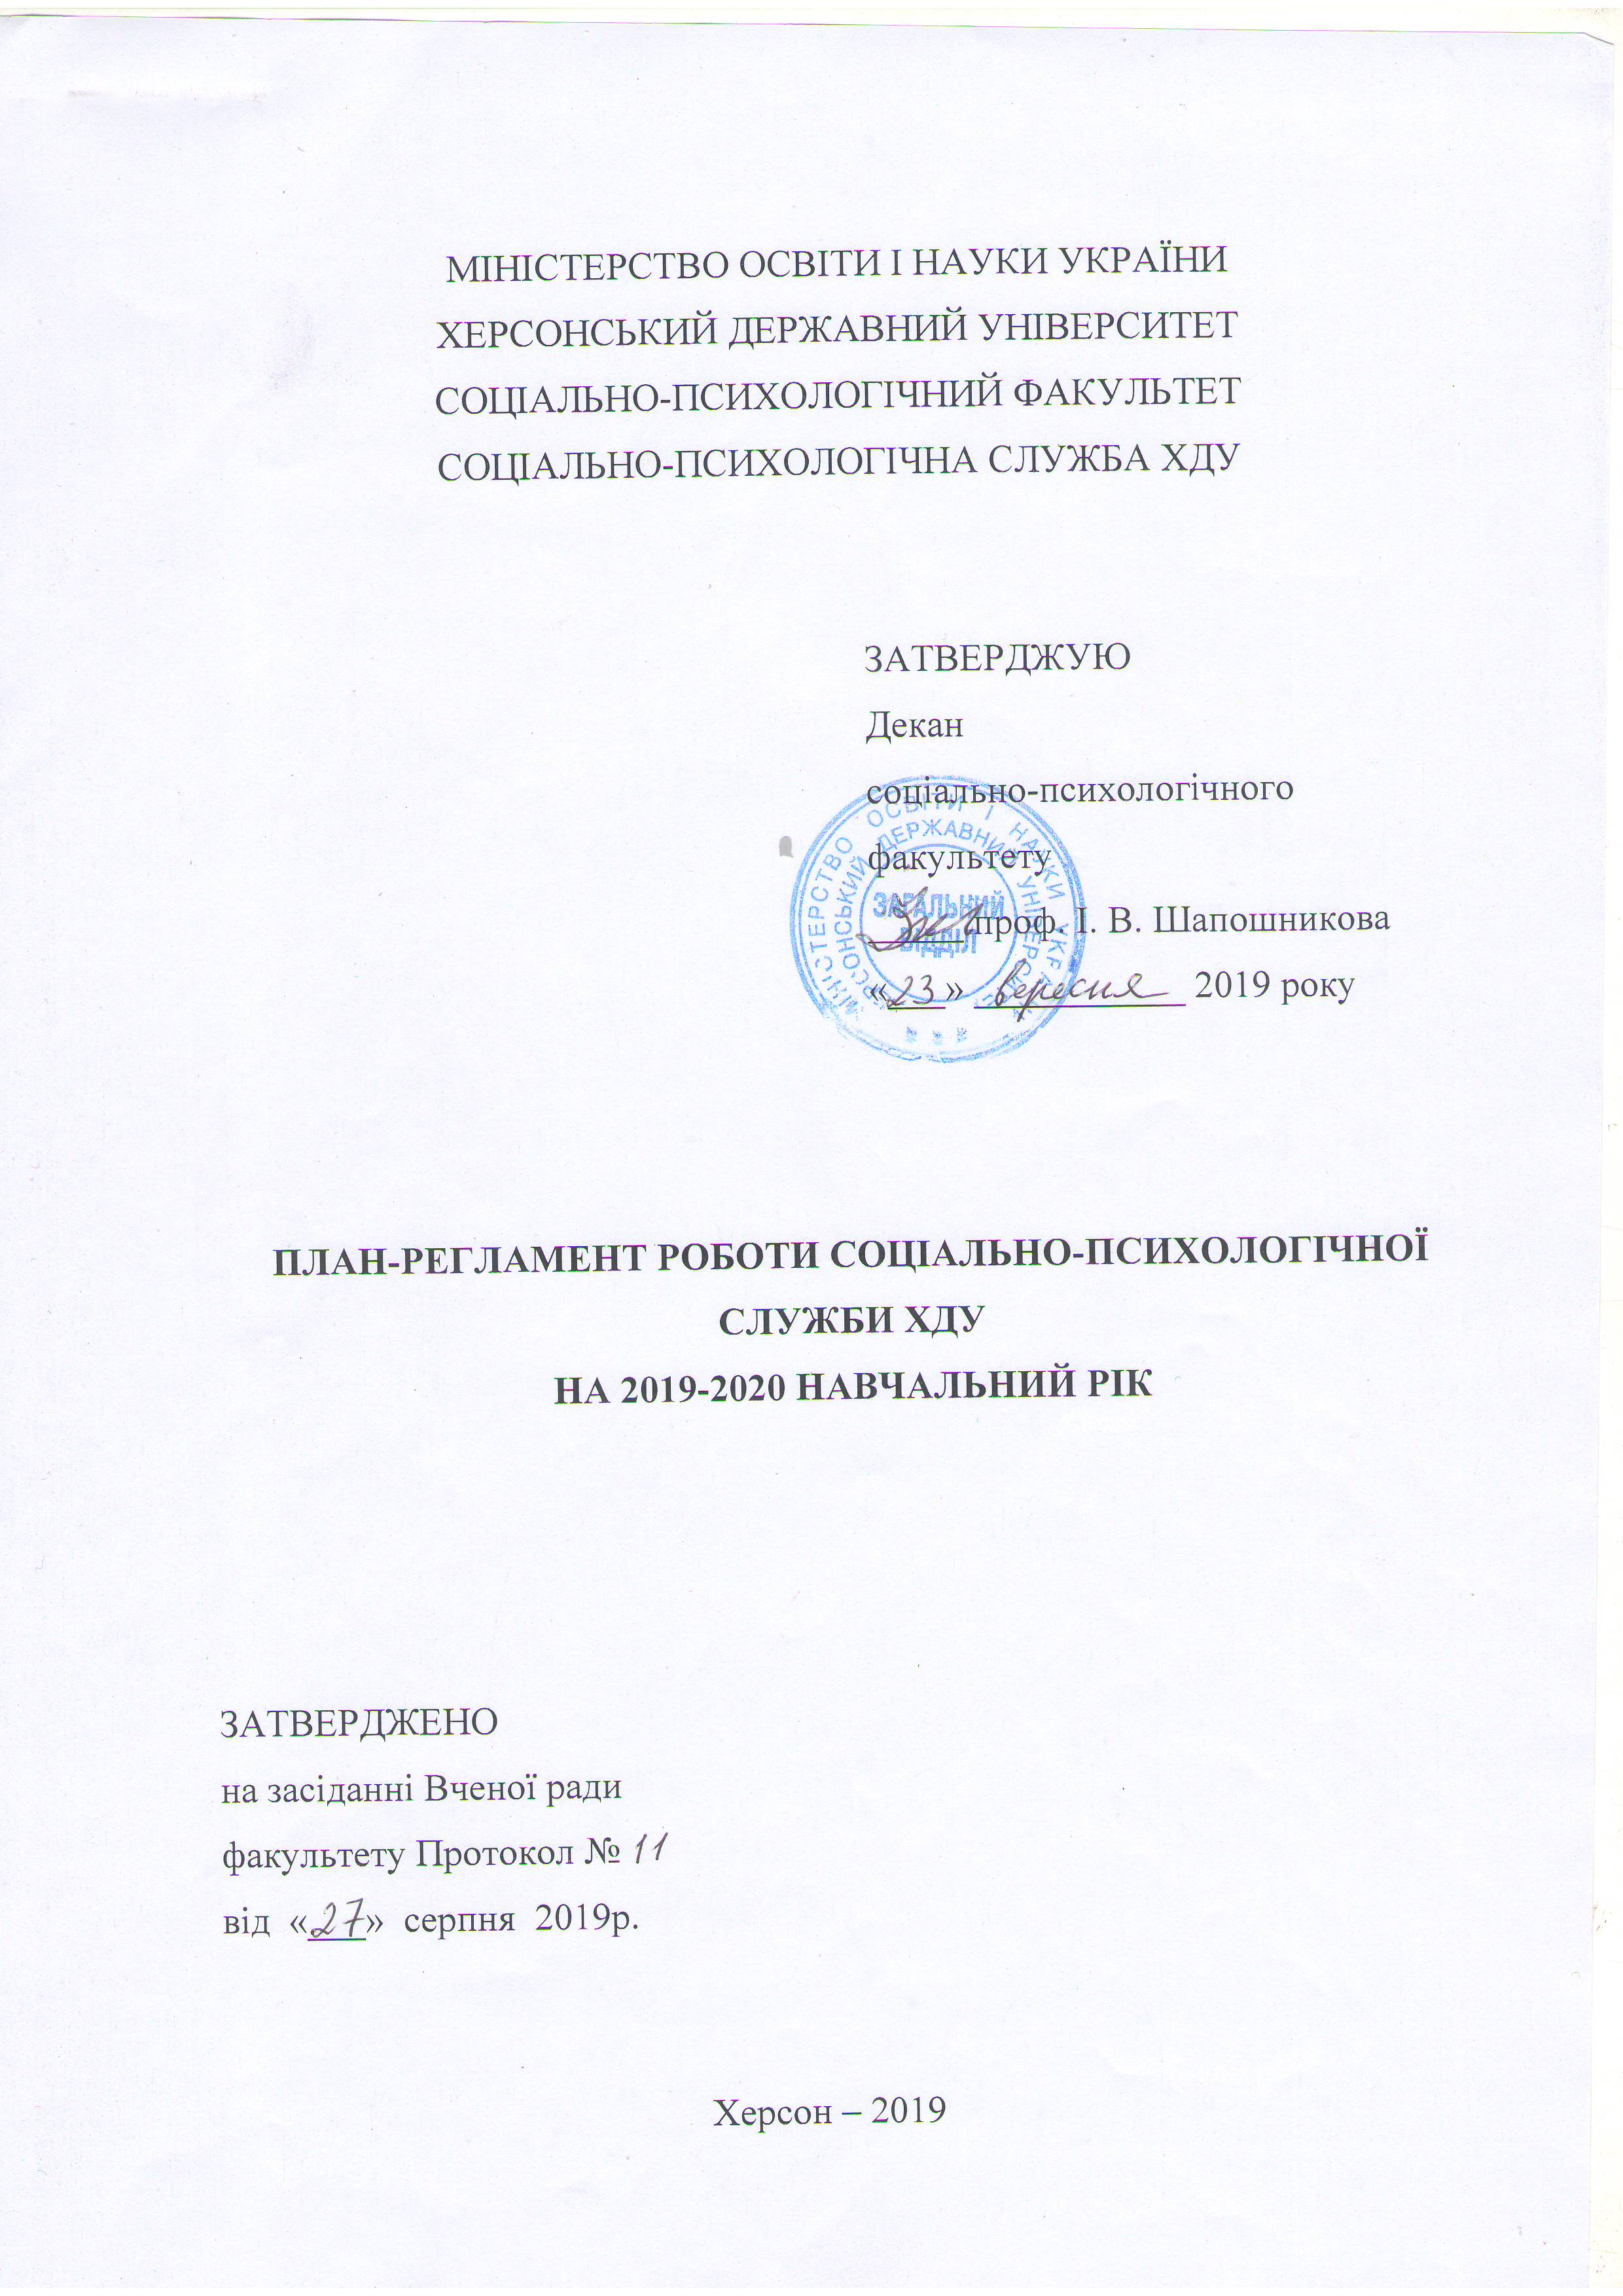

І. Систематичні заходи соціально-психологічної служби
протягом року

№ | Заходи | Термін виконання | Відповідальний
1. | Презентація соціально-психологічної служби студентам перших курсів факультетів ХДУ | серпень-вересень | А. В. Єфімова  С. П. Ревенко  Д. С. Доманчук  В. С. Дикуха
2. | Надання (за запитом) індивідуальних та групових консультацій викладачам та студентам університету | протягом року | А. В. Єфімова  С. П. Ревенко
3. | Проведення (за запитом) аналізу психологічного клімату в студентських групах ХДУ | протягом року | А. В. Єфімова  С. П. Ревенко  Д. С. Доманчук  В. С. Дикуха
4. | Проведення тематичних соціально-психологічних тренінгів (за запитом) | протягом року | А. В. Єфімова  С. П. Ревенко  Д. С. Доманчук  В. С. Дикуха
5. | Профорієнтаційна робота з навчальними закладами міста та області | протягом року | А. В. Єфімова  С. П. Ревенко  Д. С. Доманчук  В. С. Дикуха
6. | Психодіагностичне дослідження мотивації до навчання студентів перших курсів ХДУ | вересень-листопад | А. В. Єфімова  С. П. Ревенко  Д. С. Доманчук  В. С. Дикуха
7. | Психодіагностичне дослідження психологічного благополуччя студентів різних курсів у процесі навчальної діяльності | лютий-квітень | А. В. Єфімова  С. П. Ревенко  Д. С. Доманчук  В. С. Дикуха
8. | Аналіз результатів діагностичної роботи | листопад-грудень  квітень-травень | А. В. Єфімова  С. П. Ревенко  Д. С. Доманчук  В. С. Дикуха
9. | Організація та участь у науково-практичних конференціях та семінарах соціально-психологічного напряму | протягом року | А. В. Єфімова  С. П. Ревенко  Д. С. Доманчук  В. С. Дикуха
ІІ. Тематичні заходи соціально-психологічної служби ХДУ

Тема місяців (вересень-грудень): «Майстерність спілкування»

№ | Заходи | Термін виконання | Відповідальний
1. | Презентація роботи соціально-психологічної служби студентам перших курсів факультетів ХДУ | вересень | А. В. Єфімова  С. П. Ревенко  Д.С. Доманчук  В.С. Дикуха
2. | Тренінгові заняття для студентів ХДУ  «Ефективне спілкування та конструктивна поведінка» | вересень-жовтень  за запитом | А. В. Єфімова  С. П. Ревенко  Д.С. Доманчук  В.С. Дикуха
3. | Соціально-психологічний тренінг «Як встановлювати контакт, знайомитися з людьми» | вересень-жовтень  за запитом | Д.С. Доманчук  В.С. Дикуха
4. | Тренінгові заняття для студентів ХДУ «Конфлікти, способи їх попередження та вирішення» | вересень-жовтень  за запитом | А. В. Єфімова  С. П. Ревенко
5. | Тренінгові заняття для студентів ХДУ «Бар’єри спілкування» | жовтень-листопад  за запитом | А. В. Єфімова  С. П. Ревенко
6. | Тренінгові заняття для студентів ХДУ «Ефективна комунікація» | жовтень-листопад  за запитом | А. В. Єфімова  С. П. Ревенко
7. | Соціально-психологічний тренінг «Спілкування в житті людини» | жовтень-листопад  за запитом | Д.С. Доманчук  В.С. Дикуха
8. | Заняття для викладачів ХДУ «Спілкуємося без проблем» | на факультетах  за запитом | С. П. Ревенко
9. | Психодіагностичне дослідження мотивації до навчання студентів перших курсів ХДУ | вересень--листопад | С. П. Ревенко
10. | Соціально-профорієнтаційна акція «Соціально-психологічний факультет - це гарантія успіху в житті!» для випускників закладів загальної середньої освіти міста та області, презентація соціально-психологічної служби ХДУ | вересень-грудень | А. В. Єфімова  С. П. Ревенко  Д. С. Доманчук  В. С. Дикуха
11. | Профорієнтаційний захід  «Соціальний марафон SocioTime-2019»  для учнів закладів загальної середньої освіти м. Херсона | листопад-грудень | Д. С. Доманчук  В. С. Дикуха
12. | Участь у конференції «День діабету» | листопад | Д. С. Доманчук  В. С. Дикуха
13. | Організація та проведення заходів з нагоди Міжнародного дня волонтерів | грудень | Д. С. Доманчук  В. С. Дикуха
14. | Соціальна акція «Подаруй дитині свято» | грудень | Д. С. Доманчук  В. С. Дикуха
15. | Інформаційна робота (інформування): | Сторінка та стенд соціально-психологічної служби ХДУ  вересень-грудень | В. С. Дикуха
 | Що робити, якщо я боюсь відповідати на семінарських заняттях? | вересень
 | Спілкування як інструмент професійної діяльності | жовтень
 | Оволодіння майстерністю впевненої відмови | листопад
 | «Комунікативні бар’єри: сутність, види, прийоми та засоби їх подолання» | грудень

Тема місяця (лютий): «Таймменеджмент»

№ | Заходи | Термін виконання | Відповідальний
1. | Тренінгові заняття для студентів «Як перемогти прокростинацію?» | лютий  за запитом | А. В. Єфімова  С. П. Ревенко
2. | Тренінгові заняття для студентів «Ефективне планування свого майбутнього» | лютий  за запитом | А. В. Єфімова  С. П. Ревенко
3. | Тренінгові заняття для студентів «Планування часу» | лютий  за запитом | А. В. Єфімова  С. П. Ревенко
4. | Соціально-психологічний тренінг «Як сформулювати мету свого життя?» | лютий  за запитом | Д. С. Доманчук  В. С. Дикуха
5. | Соціальна акція до Дня всіх закоханих: Запитай Психолога «Питання, яке тебе турбує про відносини з партнером » | лютий | А. В. Єфімова  С. П. Ревенко  Д. С. Доманчук  В. С. Дикуха
6. | Інтерактивна лекція «Стоп-СНІД!» | лютий  за запитом | Д. С. Доманчук  В. С. Дикуха
7. | Соціально-профорієнтаційна акція «Соціально-психологічний факультет - це гарантія успіху в житті!» для випускників закладів загальної середньої освіти міста та області, презентація соціально-психологічної служби ХДУ | лютий | А. В. Єфімова  С. П. Ревенко  Д. С. Доманчук  В. С. Дикуха
8. | Психодіагностичне дослідження психологічного благополуччя студентів різних курсів у  процесі навчальної діяльності | лютий-квітень | А. В. Єфімова  С. П. Ревенко  Д. С. Доманчук  В. С. Дикуха
9. | Інформаційна робота (інформування): | Сторінка та стенд соціально-психологічної служби ХДУ  протягом місяця | В. С. Дикуха
 | Сенс життя людини
 | Як поставити мету, щоб вона могла бути досягнута
 | Вправи, що допоможуть вам в здійсненні цілей

Тема місяця (березень): «Професійна просвіта»

№ | Заходи | Термін виконання | Відповідальний
1. | Тренінгові заняття для студентів «Продемонструй себе в повному блиску» | березень  за запитом | А. В. Єфімова  С. П. Ревенко
2. | Соціально-психологічний тренінг «Самопрезентація на співбесіді, що розповісти про себе, аби запам’ятатися» | березень  за запитом | Д. С. Доманчук  В. С. Дикуха
3. | Тренінгові заняття для студентів «Як отримати бажану посаду» | березень  за запитом | А. В. Єфімова  С. П. Ревенко
4. | Психодіагностичне дослідження психологічного благополуччя студентів різних курсів у  процесі навчальної діяльності | березень | С. П. Ревенко
5. | Соціально-профорієнтаційна акція «Соціально-психологічний факультет - це гарантія успіху в житті!» для випускників закладів загальної середньої освіти міста та області, презентація соціально-психологічної служби ХДУ | березень | А. В. Єфімова  С. П. Ревенко  Д. С. Доманчук  В. С. Дикуха
6. | Інформаційна робота (інформування): | Сторінка та стенд соціально-психологічної служби ХДУ  Березень-квітень | В. С. Дикуха
 | Як правильно писати резюме
 | Самопрезентація: як правильно подати себе
 | Що робити, щоб перша зустріч не стала останньою?
 | Розвиток навичок ефективної міжособистісної взаємодії

Тема місяця (квітень): «Лідерство»

№ | Заходи | Термін виконання | Відповідальний
1. | Тренінгові заняття для студентів «Розвиток лідерських якостей» | квітень  за запитом | А. В. Єфімова  С. П. Ревенко
2. | Соціально-психологічний тренінг для студентів «Я-лідер» | квітень  за запитом | Д.С.Доманчук  В.С.Дикуха
3. | Тренінгові заняття «Попередження конфліктів та їх вирішення» | квітень  за запитом | А. В. Єфімова  С. П. Ревенко
4. | Тренінгові заняття «Ми – одна команда» | квітень  за запитом | А. В. Єфімова  С. П. Ревенко
5. | Соціально-профорієнтаційна акція «Соціально-психологічний факультет - це гарантія успіху в житті!» для випускників закладів загальної середньої освіти міста та області, презентація соціально-психологічної служби ХДУ | квітень | А. В. Єфімова  С. П. Ревенко  Д. С. Доманчук  В. С. Дикуха
6. | Участь в організації та проведенні конференції студентів, аспірантів та молодих вчених | квітень | А. В. Єфімова  С. П. Ревенко  Д. С. Доманчук  В. С. Дикуха
7. | Інтерв’ю «Приклади для наслідування» | квітень | Д. С. Доманчук  В. С. Дикуха

Тема місяця (травень): «Здоровий спосіб життя»

№ | Заходи | Термін виконання | Відповідальний
1. | Тренінгові заняття для студентів «Твоє життя – твій вибір» | травень  за запитом | А. В. Єфімова
2. | Соціально-психологічний тренінг «Моє майбутнє без шкідливих звичок» | травень  за запитом | В. С. Дикуха
3. | Соціально-психологічний тренінг «Переваги життя без наркотиків» | травень  за запитом | Д. С. Доманчук  В. С. Дикуха
4. | Флеш-моб «Здоровий спосіб життя» | травень  за запитом | Д.С. Доманчук
5. | Інтерактивна лекція «Шкода куріння!» | травень  за запитом | Д. С. Доманчук  В. С. Дикуха
6. | Інтерактивна лекція «Психологічне здоров’я » | травень  за запитом | С. П. Ревенко
7. | Соціально-патріотична акція «Ми пам’ятаємо… » | травень | А. В. Єфімова  С. П. Ревенко  Д. С. Доманчук  В. С. Дикуха
8. | Соціально-профорієнтаційна акція «Соціально-психологічний факультет - це гарантія успіху в житті!» для випускників закладів загальної середньої освіти міста та області, презентація соціально-психологічної служби ХДУ | травень | А. В. Єфімова  С. П. Ревенко  Д. С. Доманчук  В. С. Дикуха
